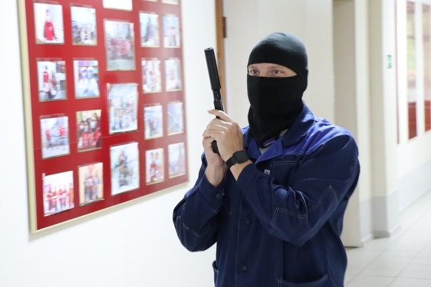

**ДЕЙСТВИЯ СОТРУДНИКОВ ШКОЛЫ И ОБУЧАЮЩИХСЯ НА СЛУЧАЙ ВООРУЖЕННОГО НАПАДЕНИЯ**

Если вы услышали звук выстрела/взрыв, увидели вооруженного человека, услышали сообщение по громкоговорящей связи, получили информацию от сотрудника охраны/администрации о человеке или группе людей, вооруженных огнестрельным оружием:

1. **Не паниковать!**

2. Принять меры по нахождению детей в классе.

3. Запереть помещение на ключ изнутри (если помещение без замка – забаррикадировать дверь мебелью).

4. Отвести обучающихся дальше от входной двери и окон.

5. Проконтролировать, чтобы все гаджеты были переведены на беззвучный режим, вибросигнал отключить.

6. Позвонить по телефону 112 и сообщить о нападении, оповестить о ЧС директора школы.

7. Отключить все возможные источники шума и освещение.

8. В случае штурма уйти в самое безопасное место, присесть (лечь под парты) прикрыть голову руками.

9. Пресекать попытки развития паники у детей.

10. Следить за сообщениями в Мессенджере от руководителей школы, следовать указаниям и поддерживать связь.

11. Самостоятельно не предпринимать никаких действий до команды отбой.